У навчальному відділенні для проведення навчання на курсах цільового призначення створено сучасну матеріально-технічну базу: кабінет інформаційних технологій та кабінет-лабораторія контрольно-касового обладнання та технології торговельних процесів.
Кабінет інформаційних технологій обладнаний 15 персональними комп’ютерами, інтерактивною дошкою, мультимедійним проектором, створено локальну мережу та забезпечено постійний доступ до мережі Інтернет.
Кабінет-лабораторія контрольно-касового обладнання та технології торговельних процесів оснащений реєстраторами розрахункових операцій різних видів, демонстраційним обладнанням, мультимедійним комплексом.

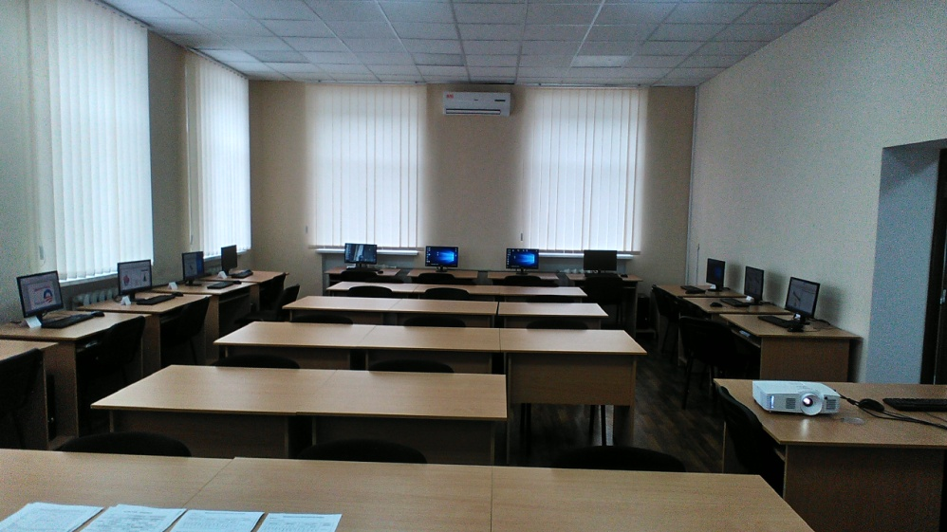
Кабінет інформаційних технологій

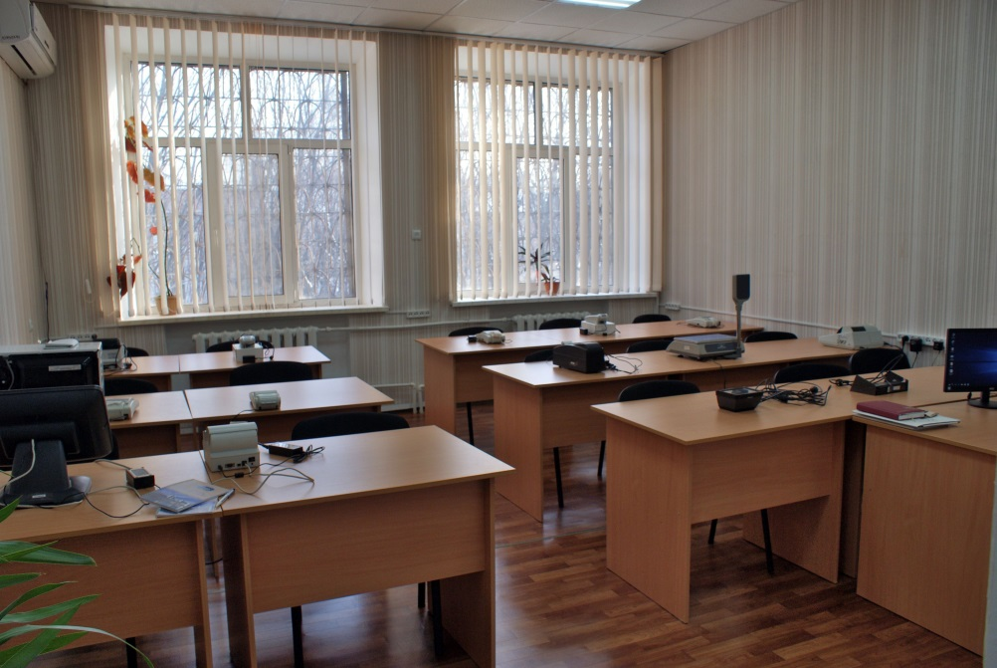
Кабінет-лабораторія контрольно-касового обладнання та технології торговельних процесів

